市九届人大常委会
第四十六次会议材料（五）

关于攀枝花市2015年财政决算及
2016年1至6月预算执行情况的报告
2016年8月31日在攀枝花市第九届人民代表大会常务委员会第四十六次会议上
市人民政府
-
主任、各位副主任、秘书长、各位委员：
今年2月，市九届人大六次会议审查批准了《关于攀枝花市2015年财政预算执行情况和2016年财政预算草案的报告》。目前，全市和市本级2015年财政决算已汇编完成。根据《中华人民共和国预算法》、《中华人民共和国各级人民代表大会常务委员会监督法》、《攀枝花市人民代表大会常务委员会预算审查监督暂行办法》等法律规定和市人大常委会的安排，受市政府委托，我向本次人大常委会报告2015年全市财政决算及2016年1至6月预算执行情况，请予审议。

一、2015年全市及市本级财政决算情况
2015年，在市委的正确领导和市人大的监督指导下，全市各级各部门全面贯彻落实党的十八大和十八届三中、四中、五中全会精神，在前所未有的困难面前，沉着应对，主动作为，围绕增收节支这条主线，坚持以改革挖潜力、以管理增效益，全力做好各项财政工作，有力的促进了全市经济持续健康发展和社会的和谐稳定。

（一）全市财政决算情况
1．一般公共预算收支及平衡情况
2015年，全口径一般公共预算收入完成953,948万元。其中，按现行财政体制属于中央和省级的收入为420,536万元。
全市地方一般公共预算收入完成533,412万元，为调整预算的100.6%，下降15.2%；全市一般公共预算支出1,126,499万元，为调整预算的96.6%，下降7%。
按现行财政体制和有关政策办理省与市的财政结算后，2015年全市地方一般公共预算收支决算的平衡情况为：当年一般公共预算收入533,412万元，加上返还性收入64,528万元、一般性转移支付补助247,813万元、专项转移支付补助254,309万元、调入资金7,373万元（含转列地方一般公共预算收入的政府性基金2,373万元）、纳入一般公共预算管理的地方政府债券转贷收入335,700万元、上年结余39,467万元后，总收入为1,482,602万元。总收入减去当年实际支出1,126,499万元、纳入一般公共预算管理的地方政府债务还本支出292,600万元、援助其他地区支出3,390万元、上解上级支出7,814万元后，年终滚存结余52,299万元。年终滚存结余在按政策规定扣除调入预算稳定调节基金的12,709万元后，实际结转到2016年继续使用的结转资金为39,590万元。
2．政府性基金收支及平衡情况
2015年，全市政府性基金收入完成108,552万元，为调整预算的100%，下降28.8%；全市政府性基金支出实现167,568万元，为调整预算的96.3%，下降14%。当年收入加上上级补助收入47,731万元、纳入政府性基金预算管理的地方政府债券转贷收入61,800万元、上年结余15,437万元，总收入为233,520万元。总收入减去当年实际支出167,568万元、纳入政府性基金预算管理的地方政府债务还本支出51,200万元、调出资金7,373万元（含需转列一般公共预算收入的政府性基金2,373万元）、上解支出960万元后，年终滚存结余6,419万元。
3．国有资本经营预算收支及平衡情况
全市国有资本经营预算收入完成560万元，为调整预算的100%，增长1.8%；全市实现国有资本经营预算支出560万元，为调整预算的100%，增长1.8%。
4．社会保险基金预算执行情况
全市社会保险基金（不含省级统筹的企业职工基本养老保险基金，下同）收入完成192,078万元，为调整预算的112.4%，下降2.2%。全市社会保险基金支出实现206,080万元，为调整预算的99%，增长2.4%。当年收入加上年滚存结余188,980万元后，社会保险基金收入总量为381,058万元。收入总量减去当年实际支出206,080万元后，年终滚存结余174,978万元。
图1 全市“四本”预算收支平衡结构图（单位：万元）
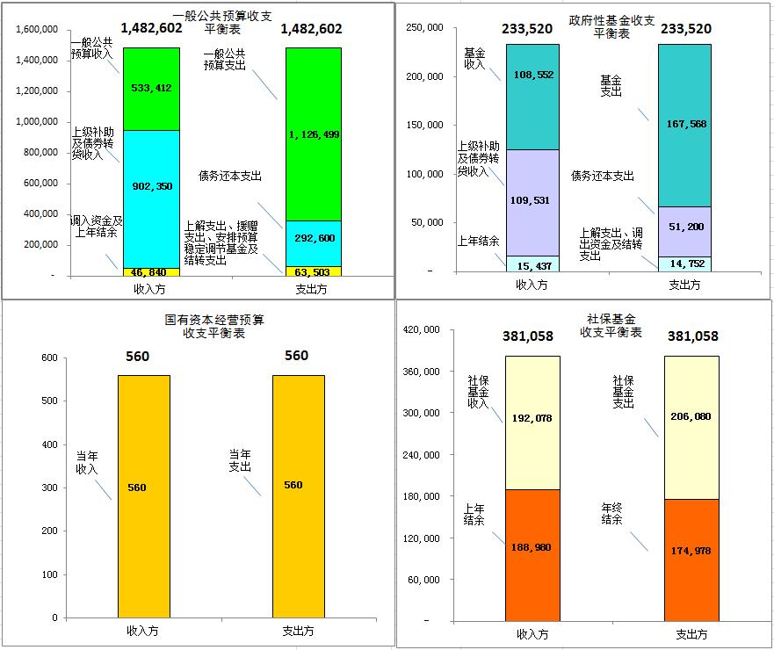
（二）市本级财政决算情况
1．一般公共预算收支及平衡情况
市本级地方一般公共预算收入完成253,184万元，为调整预算的100.9%，下降10.4%；市本级实现一般公共预算支出475,005万元，为调整预算的96.9%，下降3.5%。
2015年市本级一般公共预算收支决算的平衡情况为：当年一般公共预算收入253,184万元，加上返还性收入52,902万元、一般性转移支付补助188,624万元、专项转移支付补助168,576万元、调入资金6,498万元（含转列一般公共预算收入的政府性基金1,498万元）、纳入一般公共预算管理的地方政府债券转贷收入264,200 万元、上年结余25,463万元、下级上解收入12,764万元后，市本级总收入为972,211万元。总收入减去实际支出475,005万元、对下级的返还性补助8,881万元、对下级一般性转移支付补助87,295万元、纳入一般公共预算管理的地方政府债券还本及转贷支出242,100万元、专项转移支付补助125,875万元、援助其他地区支出3,390万元、上解上级支出5,217万元后，年终滚存结余24,448万元。年终滚存结余在按政策规定扣除调入预算稳定调节基金9,655万元后，实际结转到2016年继续使用的结转资金为14,793万元。
2．政府性基金收支及平衡情况
2015年，市本级政府性基金收入完成34,000万元，为调整预算的100%，下降41.7%；市本级政府性基金支出实现43,127万元，为调整预算的95.2%，下降34.8%。当年收入加上上级补助收入19,444万元、纳入政府性基金预算管理的地方政府债券转贷收入61,800万元、上年结余5,351万元、下级上解收入899万元后，总收入为121,494万元。总收入减去当年实际支出43,127万元、补助下级支出17,599万元、纳入政府性基金预算管理的地方政府债券转贷和还本支出51,200万元、调出资金6,498万元（含需转列一般公共预算收入的政府性基金1,498万元）、上解上级支出899万元后，年终滚存结余2,171万元。
3．国有资本经营预算收支及平衡情况
市本级国有资本经营预算收入完成560万元，为调整预算的100%，增长1.8%；市本级实现国有资本经营预算支出560万元，为调整预算的100%，增长1.8%。
4．社会保险基金预算执行情况
市本级社会保险基金（不含省级统筹的企业职工基本养老保险基金，下同）收入完成168,984万元，为调整预算的114.3%，下降4%。市本级社会保险基金支出实现186,098万元，为调整预算的99.9%，增长2.1%。当年收入加上年滚存结余185,333万元后，社会保险基金收入总量为354,317万元。收入总量减去当年实际支出186,098万元后，年终滚存结余168,219万元。
图2 市本级“四本”预算收支平衡结构图（单位：万元）
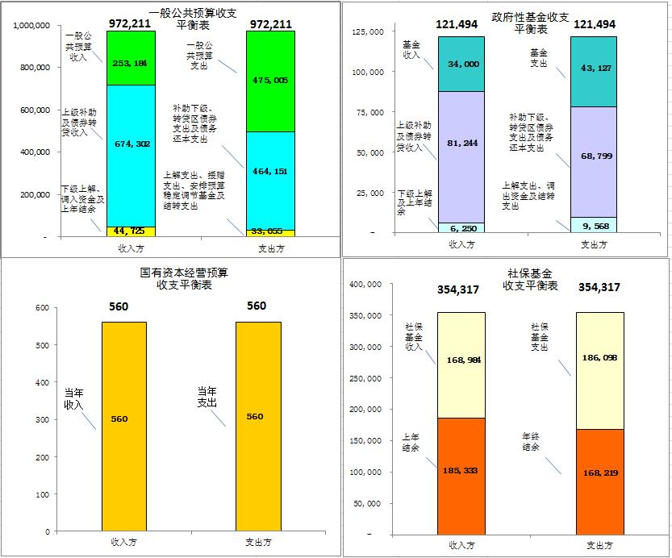
5.重点支出情况
2015年，市财政继续强化对教育、农业、卫生等公共服务领域的资金保障，进一步优化支出结构，其中：教育支出94,273万元，主要用于城乡义务教育“三免一补”、农村学生营养改善计划、普通高中贫困学生资助、中等职业教育免学费和助学金等方面；农林水事务支出21,294万元，主要用于农田水利基础设施、幸福美丽新村、扶贫开发、林业生态等方面；医疗卫生支出45,906万元，主要用于“新农合”、城乡低保、城镇居民医保、机关事业单位养老保险制度改革以及公立医院综合改革等方面。
6.预备费安排使用情况
市本级财政总预备费预算为4,000万元，实际支出4,000万元,统筹用于弥补因收入短收、兑现各项政策形成的支出缺口。
7.超收收入安排使用情况
2015年市本级地方一般公共预算收入调整预算为250,900万元，实际完成253,184万元，超收2,284万元。超收收入全部用于设立市级预算稳定调节基金。
8.政府采购支出执行情况
2015年市本级实现政府采购支出79,186万元（不含PPP项目），节约财政资金14,219万元，资金节约率为15.2%。
9.绩效评价工作开展情况
2015年，市级按照“资金量较大、代表性较强、社会关注度高”的原则，继续开展项目支出绩效评价和部门支出绩效评价工作。一方面，在产业发展、住房保障、生态文化建设、扶贫攻坚四大板块中，完成了对12个市级专项资金的支出绩效评价工作。另一方面，扩大部门支出绩效评价范围，选取了8个市级一级预算单位，从“预算编制、预算执行、支出绩效”等三个方面开展评价工作，并对绩效评价过程中发现的问题及时进行了整改。
以上2015年市本级财政决算，请予审查批准。

二、2016年1至6月全市和市本级财政收支预算执行情况

（一）全市及市本级财政收支预算执行情况
今年上半年，全市地方一般公共预算收入完成286,822万元，占预算的51.2%，增长0.6%;政府性基金收入完成17,420万元，占预算的15.3%，下降45.2%；社会保险基金收入完成113,413万元, 占预算的52.6%，增长30.9%。全市实现一般公共预算支出540,391万元，占预算的56.67%，增长0.01%；政府性基金支出37,048万元，占预算的32.5%，下降34.7%；国有资本经营预算支出80万元，占预算的13.79%,下降81.3%;社会保险基金支出93,376万元,占预算的41.6%，增长10.5%。
市本级地方一般公共预算收入完成142,058万元，占预算的53.5%，增长10.86%；政府性基金收入完成7,470万元，占预算的18.2%，增长148.8%；社会保险基金收入完成90,326万元, 占预算的48.4%,增长35.8%。市本级实现一般公共预算支出233,722万元，占预算的55.45%，增长1.34%；政府性基金支出12,506万元，占预算的30.5%，下降48.5%。国有资本经营预算支出80万元，占预算的13.8%,下降81.3%；社会保险基金支出84,515万元，占预算的43.1%,增长11.6%。

（二）上半年预算执行的主要特点
1.税收收入总量下降
受市场变化和政策调整的双重影响，1至6月，全市税收税收呈现负增长。其中，增值税、营业税、企业所得税、资源税等主体税种同比减少19,916万元，下降17.6%。造成这一状况的主要原因为：一是钢铁产能过剩、产品价格下跌的局面尚未得到缓解，工业企业经营困难，缴纳工业税收持续下滑。二是今年“营改增”的全面实施，扩大了增值税进项抵扣范围，降低了企业应纳税额，间接减税效应明显。三是落实铁矿石从价计征以及房地产交易环节契税、营业税征收税率调整等减税政策，带来税收收入政策性减收。四是2015年5月1日实施的铁矿石资源税税率减半征收政策，抬高了同期税收基数，对2016年的税收收入形成“翘尾”影响。
2.非税收入调控作用减弱
今年上半年，因受一次性因素影响，非税收入同比增长1.9%。但从宏观政策环境看，国家将加大企业降费力度，并继续取消和缓征部分行政事业性收费项目，这将直接带来非税收入下降。非税收入对财政收入的调控作用将进一步减弱。
3.县区收入预算执行不均衡
1至6月，县区地方一般公共预算收入呈下降趋势，收入增幅较去年同期回落8.1个百分点，同期，县区间收入预算执行也不均衡。东区、盐边县受企业效益下滑以及去年同期收入基数较高等因素的叠加影响，地方一般公共预算收入分别下降23.7%和33.4%；仁和区、米易县的税收收入虽然出现了不同程度的下降，但通过组织非税收入入库，使地方一般公共预算收入分别增长4.4%和6.9%；西区加大对耕地占用税的清缴力度，实现地方一般公共预算收入增长5.2%。
4.土地出让收入低于预期
受房地产市场低迷影响，全市土地出让收入未完成预期目标。截止2016年6月底，全市土地出让收入完成17,420万元，为预算的15.3%，落后时间进度34.7个百分点。市本级土地出让收入完成7,470万元，为预算的18.2%，落后时间进度31.8个百分点，完成全年政府性基金收入预算存在较大难度。
5.重点支出保障有力
今年上半年，各级财政部门针对严峻的收支形势，通过争取上级支持、盘活财政存量资金、严控一般性支出等措施，不断优化支出结构，重点支出得到了有力保障。1至6月，教育支出123,751万元，增长0.2%；医疗卫生支出56,721万元,增长17%；社会保障支出65,021万元,增长11.9%；交通道路支出44,352万元,增长53.8%。

（三）上半年的主要财政工作
今年以来，在市委的坚强领导下，各级财政部门顺应经济发展的新常态，不断调整工作思路和工作举措，确保了财政的正常运行。
1.加强财政收入征管。一是市政府建立了“五长联席会议”制度，强化了财税金融部门信息共享，及时掌握政策调整动向，认真分析税收走势，千方百计组织好税收收入的入库。二是切实加强对成昆铁路新线、攀大高速、花城新区建设等重点项目的税收动态监管，确保应收尽收。三是强化税收一体化征管，促进营业税、土地增值税、契税等税收及时入库，努力将减收因素的影响降到最低程度。四是及时组织成昆铁路新线土地占用费等一次性收入入库，确保非税收入执行进度完成既定目标。
2.支持实体经济发展。一是政府出资2亿元设立兴攀产业发展基金，带动近8亿元社会资本参与全市经济建设。二是落实“营改增”改革以及行政事业性收费减免等相关规定，切实降低企业成本，激发企业发展活力。三是运用PPP模式，发挥财政资金的撬动作用，加快推进全市重点项目的建设，进一步强化了投资对稳增长的支撑作用。
3.切实保障和改善民生。落实城乡义务教育“三免一补”、藏区“9+3”免费教育计划、普通高中贫困学生资助等政策，促进了教育事业均衡发展。提高“新农合”、城乡居民医保、基本公共卫生服务的补助标准，提升了医疗服务水平和公共卫生保障能力。实施城乡低保、社会救助等民生政策，推进了社会保障事业全面发展。
4.积极争取上级补助。今年上半年，各级各部门积极研究上级转移支付政策，并结合攀枝花实际，向省里反映了当前全市经济社会发展所面临的问题，努力争取上级资金支持。截止6月底，全市共争取上级补助资金716,716 万元,同比增加227,991万元，增长46.7%。这些补助资金的足额到位有效缓解了全市财政的收支矛盾，确保了政府债务链的正常链接和重大项目的有序推进。
5.深化财政管理改革。一是按照中央、省对“营改增”改革的工作要求，研究制定了市与区增值税收入划分办法，稳步推进“营改增”改革工作。二是加大财政存量资金清理盘活力度，对市级部门结余资金和财政专户存量资金进行了全面清理，累计盘活财政存量资金19,211万元，对于盘活的财政存量资金，全部统筹用于稳增长、调结构、惠民生等重点领域和关键环节,以缓解财政支出压力。三是建立健全政府性债务管理制度，完善债务信息统计分析和运行监控，防范和化解债务风险。四是大力创新政府投融资模式，吸引社会资本参与投资建设。五是将市县两级财政预决算、“三公经费”预决算向社会公开。同时，做好财政专项资金对外公示工作，主动接受社会监督，进一步加强了财政专项资金管理。
三、2016年下半年财政收支形势和重点工作

（一）下半年财政收支形势
今年下半年，经济发展仍然面临着较大的下行压力，财政收支形势十分严峻，实现全年收支平衡的难度将进一步加大。
1.收入方面。一是由于资源类产品价格持续走低，钢铁、煤炭行业产能释放不足，以攀钢、攀煤为主的市级重点企业经营举步维艰，企业效益在短期内难以好转，挖掘企业税收潜力的空间非常有限。二是因“营改增”扩面，使增值税进项抵扣范围扩大，直接造成税收收入下降。三是由于房地产市场低迷，商品房历史库存量较大，房地产及相关产业对财政收入的贡献急剧下降。这些因素将使下半年的财政收入面临较大的不确定性，减收压力空前巨大。
2.支出方面。一是落实机关事业单位工资调整政策，人员支出将大幅增加。二是兑现普通商品住房等补贴政策，将增加政策性支出。三是花城新区开发、火车南站等重大基础设施建设，都还需要安排相应的支出。这些刚性增支因素，进一步加剧了财政收支平衡的难度。
从上述分析看，地方财政收入的下降以及财政刚性支出的增长，将使收支缺口进一步拉大，实现全年财政收支平衡尚需加倍努力。
（二）下半年工作重点
为了实现全年财政收支预算，下半年需要重点做好以下工作：
1.全力完成收入目标任务
尽管下半年财政收入面临较大的减收压力，但从经济社会发展大局来考虑，全市上下必须坚定信心，千方百计确保完成年初人代会通过的收入目标任务。一是强化税收征管，做好“营改增”后的数据共享、信息互通工作，特别是加强对房地产、建筑等行业的重点税务稽查，提高纳税遵从度。二是在做好常规税源管理的基础上，继续加大对成昆铁路新线、攀大高速等全市重点项目的收入征管力度，确保应收尽收。三是强化“一站式”收费管理，并及时将水土保持补偿费、无线电频率占用费等政府性基金收入转列一般公共预算收入，确保非税收入足额入库。四是做好招商引资工作，加快储备土地出让，确保政府性基金收入实现年初既定目标。
2.强化支出预算绩效管理
一方面，贯彻落实中央、省、市关于加强财政资金管理的有关规定，坚持厉行节约、反对铺张浪费，大力压缩三公经费支出，降低行政运行成本。另一方面，继续加大对各类专项资金的整合力度，扎实开展财政资金绩效评价工作，实现资金安排的统筹协调，努力提高财政资金使用绩效。

3.加大向上争取资金力度
实现2016年财政收支平衡，缓解资金需求压力，必须继续加大向上争取资金力度，及时掌握上级政策的变化，有针对性的做好项目的申报工作，力求在现行体制框架内获得上级最大限度的支持，特别是要抓好攀西试验区、老旧工矿区、地方政府置换债券等资金的争取工作，努力缓解当前财政运行的困难局面。
4.支持特色优势产业发展
一方面，强化财政金融政策对接，通过贷款增量奖补、固定资产贷款奖补、精准扶贫贷款奖补等方式，鼓励金融机构多投多贷，支持实体经济发展。另一方面，完善攀枝花市基金运作体系，规范兴攀产业基金管理，加快建立PPP项目财政支持基金、产业发展股权投资基金，按照政府主导、市场运作的模式，调动社会资本投资拉动经济增长，支持产业加速发展。

5.做好民生领域支出保障
认真落实市委市政府的决策部署，把脱贫攻坚作为财政保障重点，多渠道筹集扶贫资金，优化资金投向，完善精准脱贫投入机制，提高财政资金使用效益。深入推进“十大民生工程”，完善家庭经济困难学生资助、文化惠民工程等各项保障政策。大力实施残疾人扶贫对象、困难残疾人生活补贴制度，以及城乡居民医疗保险和孤儿养育补助提标政策，全面推动社会事业的健康发展。

6.深化财税体制改革
一是全面落实“营改增”扩面、资源税改革等减税政策，给企业发展营造良好的财税环境，增强企业的综合竞争能力，促进企业健康发展。二是建立跨年度预算平衡机制，启动编制财政收支三年滚动平衡规划，强化年度间预算衔接，进一步增强财政平衡能力。三是进一步深化绩效预算管理改革，通过引入第三方机构，优化评价方式，提高评价的客观性和公信力。同时，探索对财政政策的绩效评价，拓展绩效评价适用性。四是推动机关事业单位养老保险改革，按照“一个统一、五个同步”的思路，建立社会统筹与个人账户相结合的机关事业单位养老保险制度。
主任、各位副主任、秘书长、各位委员，当前我市财政正处于历史上最艰难的时期，改革发展任务非常艰巨，实现财政收支平衡压力十分巨大。对此，我们将在市委的坚强领导和市人大的监督指导下，按照既定目标，坚定信心、深化改革、共克时艰，为实现全年目标任务以及促进全市经济社会平稳健康发展而努力奋斗。

